2.0.4

android:

1. 在全部贴膜商家页面中，最上面商家的“官”字标签还是旧的。

2.美容，贴膜，小保养，油漆和轮胎这几类的全部xx商家页面中点击选择区域（或者选择距离好评排序时）弹出选择弹框，弹框未覆盖区域应该进行变暗些

3.商家详情中点击导航地址跳到商家地址中会显示一个“错误”的Toast

4.消息页面上面的沉浸式太长了

5.消息页面中（包括我的消息和系统活动）分割线应该距离上面文字距离大一些。

6.“我的”图标有残缺

7.点击首页右上角的功能键app会崩溃

8.点击车辆信息页面中的车牌号车架号和发动机编号图标，app就崩溃了

9.底部栏的四个图标文字高度不一样

10.某商家的全部轮胎商品页面中，当某轮胎有数量选项但是没有年卡打折时，数量的+-按钮和支付按钮靠的太近了，容易误点。

11. 龟博士的全部轮胎商品页面中，上下滑动页面后，数量加减按钮和年卡优惠就消失了

12. 某商家的全部某种商品页面中，点击右上角的地图图标进入地图页面中，会有内容为“错误”的提示。

13. 某商家的全部某种商品页面中，例如全部油漆商家中的极速汽车护理店，上下滑动不了。

14.在美容贴膜小保养油漆和轮胎的全部xx商家列表页点击右上角搜索商家后页面呈现无网的提示。

15.在可以点击返回键返回上一级的页面中点击返回，会有一段时间的黑屏状态。

16.红包邀请详情中上滑这个页面，底部的“底提醒所有的好友”按钮就消失了。

17.在首页与年卡页面切换之后，首页的沉浸式状态变长了。

18.推荐跳转qq home状态栏

19.新账号注册后去购买洗车的在支付时候的实际支付金额显示异常，很多个小数。

20.新账号注册，在支付中点击进入红包选择页面，点击不适用红包，结果上一级的支付页面中还是有红包的。

21.账号注册成功后，又回到了登录页面。

22.首页轮播有问题

23.点击底部栏的首页图标，首页图标太往左偏了。

24.轮胎+-的动态效果还没做

25.关于我们中版本号还是2.0.3

26.首页的推荐商家中，有数量的轮胎商品，应该显示“”

28.购买年卡后还是在年卡详情页面的，点击下方的年卡按钮，还是在年卡详情页面。

29.首次注册的账号购买年卡，然后被商家扫描后app就崩了。（红米note2cm12上）

30.商家详情中点击导航跳到地图页面的时候返回一个“错误”的toast

2.0.4:

ios:

1. 点击底部栏的首页图标，首页图标太往左偏了。

2.余额充值中使用微信充值成功后回到余额页面，充值弹窗没有消失，页面没有自动刷新。

3.商家地址页面中点击坐标弹出的地址中只显示了xx街xx号，没有什么市什么区

4.关于我们中的版本号还是2.0.3

5. 轮播只有一张时，ios上的轮播还在动。

6.更多+top+7plus：

一行：ok

两行：7+1：最上面一行红色的底

3行：8+1：OK

四行：12+1：第四行的更多两个字和下方的广告位有点太接近了

五行：20+1：第五航的更多两个字和下方的广告位重叠了

7.更多+top+7：

五行：20+1：第五航的更多两个字和下方的广告位重叠了

8.取消掉top之后，轮播上的头像和图片和下方的显示上有太大的距离。（图片原因）

2.0.1~2.0.2变化：

只是iOS：

1.定位：

a．手机顶部状态栏的定位图标只在要定位的时候才显示，不需要定位的时候要消失。

b．个人中心等不需要定位的地方不用定位，只有在真正需要用到定位的时候才需要定位，例如首页（推荐商家需要定位），各个商品列表页（各个商家的距离显示）和地图页面。

Android和iOS通用：

~~1.首页轮播图：~~

~~在只有一张图片的时候，小圆点指示器不显示，轮播不动。~~

2.~~弹窗广告：~~

~~后台配置相应的弹窗广告，前端点击弹窗广告能跳到对应的版块（例如跳到年卡）和活动网址.~~

3.商家详情页

去掉商家详情页中的距离显示。（图）

4.底图：

网络加载速度不行的时候会先显示底图。

~~5.Webview的载入动画：~~

~~网速加载速度不行的时候，App中跳到webiew的过程中显示一个加载动画。~~

~~6.定位开启提醒：~~

~~我们自己重写了app中的（不是系统的）定位提醒。~~

~~7.新增车型：~~

~~新增四个车型，但是图片还没有。~~

1. ~~修改了关于我们中的页面显示交互~~
2. ~~顶部导航栏按钮热区扩大~~
3. 调整了背景和线条的颜色
4. ~~修正了商家服务店属性不一致的错误~~
5. 修改了安卓个人中心鼓励一下文字对齐
6. ~~修改了车型库内容修改退出自动保存提示~~
7. ~~年卡中查看商家和优惠券中增加筛选和全景地图导航功能~~
8. ~~修改了地图显示问题~~
9. ~~年卡购买中订单详情年卡优惠缺少减号~~
10. ~~订单支付中安卓在没有优惠的情况小区出去优惠数字-0.00~~
11. ~~修改了数据加载个定位优先级问题~~
12. ~~修正了刷新问题~~
13. 为购买情况下车标修改
14. ~~弹窗的X按钮位置重新摆放和图整体上移~~
15. ~~23.引导图换新了~~
16. 各种toast的提示文字这版本要统一，因为有些是本地的，有些是后台给的。

25.~~年卡上面的冒号是英文状态的，实际应该是怎样的？~~

26.~~androi和iOS中年卡分享到微信中，微信好友点击链接获得定位权限后自动跳到了首页。。。。应该不是bug吧~~

27.未登录状态下：

web：

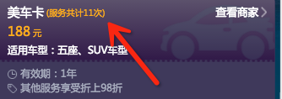

android：

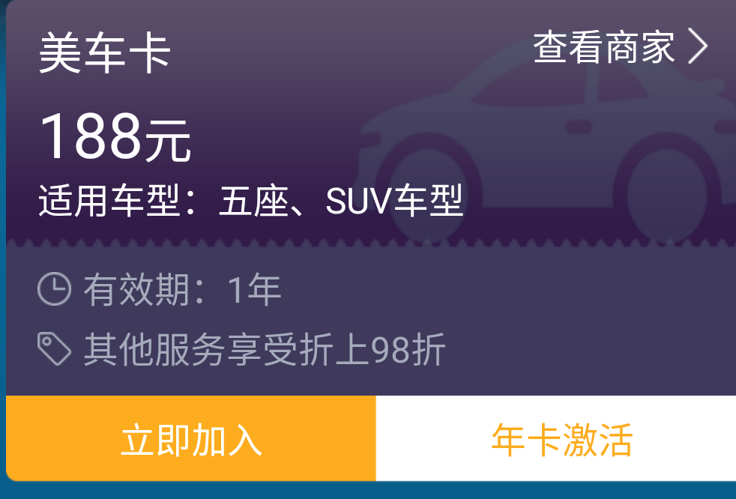

~~28.年卡页面的背景图随着上下翻页要一起动还是不动？android和web是一起动的，ios不动。~~

~~29.ios跳往网页的加载动画具体应该怎样的。~~

30.android中第一次安装完app，会有两个弹窗

31.各种默认底图（商家详情的底图掉了！！！！）

32.ios中购买年卡后在余额中显示成退款了。

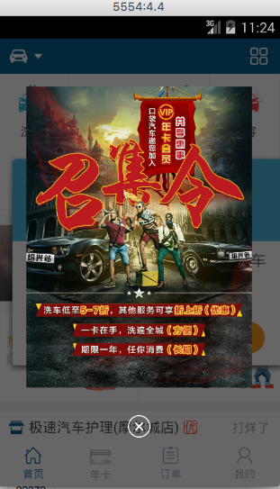

31：首页的丁文申请窗口，文字感觉有点问题

32：安卓不弹出自定义的定位权限弹窗了

33：后台配置了年卡为xx折的时候，前面商品列表页也显示成了xx折，然而其实应该是xx%，记得下版本要改。

34：29.个人中心新增的购买记录

35.价格年卡优惠价格的之和和金额一样的时候，支付有问题。

36.顶号时候的强制弹窗点击确定后跳到首页就OK了，不用一直躺

37.优惠券的支付页面不能有红包选项的。

38.

在年卡的使用记录中下拉会崩溃

在首页的推荐商家中购买设置车型然后无效？

：应该是

后台关闭了红包但是还能在支付中选择红包，支付界面也会显示红包优惠多少，但是最后的订单详情是不显示这个红包的优惠的。

跳转问题

一点击进入年卡的查看详情中马上点击查看流程就会崩溃

红包邀请详情网页中可以重复填写手机号码，导致app的邀请详情中也重复显示了

首页功能键的背景！

优惠券购买时候显示非法操作

ios中未购买年卡的时候点击底部栏的年卡到达的页面，该页面标题应该显示“年卡详情”。。。或者在商品列表页点击“加入vip”的文字，应该跳到上面说的这句话的地方。  
商家详情中点击差评啥的会崩溃

8.9:

iOS:

1. 点击年卡中的出示二维码会崩掉
2. 购买年卡时支付宝支付宝支付完毕后跳回口袋汽车会崩掉
3. 个人资料中选择地址也会崩掉
4. 商品列表页，年卡的查看商家，优惠券的查看商家。。。这些页面右上角的筛选应该是离我最近和好评优先。
5. 退出登录会显示“该账号在别处登录····”
6. 车辆信息中的车牌号的省份下拉后，列表滚动到底部的时候还是有很多空白区域。
7. 消息中点击活动，该页面标题栏的颜色和外面的不一样
8. 年卡购买用支付宝或者微信没有余额的情况下，在余额中也有记录。
9. 红包中重复邀请会重复显示邀请详情。
10. 13525362536 135 2547 2547

订单详情中口袋全好

还有首页推荐商家中的文字的显示换行

优惠券中点击查看商家就崩掉了

年卡的查看商家中列表重复了

年卡中查看商家点击下拉列表就崩了

android ：

1. 要加网络判断的地方：

a首页：

{

首页，车型库，发现(崩)

}

b年卡详情页面：

{

左上角返回键(崩)，年卡详情，使用流程(崩)

}

c：我的

{

所有

}

d设置界面：

{

手机(崩)，微信(崩)，QQ(崩)，修改密码(崩)

}

e支付页面：

{

数量的+—按钮(崩)，

}

f：支付中的红包选择页面

{

点击不使用红包(崩)，点击确定(崩)

}

g:红包的推荐有奖页面

{

点击邀请好友(崩)，点击qq/wechat/qzone/朋友圈(崩)

}

崩溃统计：

Androd ：

首页没有断网弹窗

断网状态下支付页面点击支付宝、微信或者余额支付没有任何反应

历史订单页面点击删除后弹出删除选项，确定删除，这个时候没有弹出断网弹窗

iOS：

点击年卡会出现两次的无网弹窗

首页从无网—》有网，出现两次无网弹窗；

首页从有网—》无网，也出现两次无网弹窗；

商家详情页面从无网—》有网，出现两次无网弹窗；

商家详情页面从有网—》无网，也出现两次无网弹窗；

全部xx商家列表页从有网—》无网，出现两次无网弹窗；

全部xx商家列表页从无网—》有网，出现两次无网弹窗；

全部xx商家列表页断网后下拉刷新，这个时候提示的地图不是说无网了，而是说该区域暂未开通。

商家详情页面点击地图会崩掉

在支付页面断网会跳出两次的无网弹窗

订单详情页面从无网—》有网，出现两次无网弹窗；

订单详情页面从有网—》无网，也出现两次无网弹窗；

历史订单页面从无网—》有网，出现两次无网弹窗；

历史订单页面从有网—》无网，也出现两次无网弹窗；

在商品列表页和年卡的查看商家页面中的地图中，该地图应该显示全部商家，而不是单页商家。